МУНИЦИПАЛЬНОЕ ОБРАЗОВАНИЕ
ГОРОДСКОЙ ОКРУГ СУРГУТ
ХАНТЫ-МАНСИЙСКОГО АВТОНОМНОГО ОКРУГА – ЮГРЫ

АДМИНИСТРАЦИЯ ГОРОДА

ПОСТАНОВЛЕНИЕ

« | 26 | » | 07 | 20 | 21 |  |  | № | 6360

Об утверждении внесения изменений
в постановление Администрации
города от 31.07.2018 № 5802
«Об утверждении проекта межевания
территории микрорайона 32 города Сургута»

В соответствии со статьями 43, 45, 46 Градостроительного кодекса Российской Федерации, Уставом муниципального образования городской округ Сургут Ханты-Мансийского автономного округа – Югры, распоряжениями Администрации города от 30.12.2005 № 3686 «Об утверждении Регламента Администрации города», от 21.04.2021 № 552 «О распределении отдельных полномочий Главы города между высшими должностными лицами Администрации города», с учетом заключения по результатам публичных слушаний:
1. Утвердить внесение изменений в постановление Администрации города от 31.07.2018 № 5802 «Об утверждении проекта межевания территории микрорайона 32 города Сургута» в части земельного участка 4.5 согласно приложениям 1, 2.
2. Управлению массовых коммуникаций разместить настоящее постановление на официальном портале Администрации города: www.admsurgut.ru.
3. Муниципальному казенному учреждению «Наш город» опубликовать настоящее постановление в газете «Сургутские ведомости».
4. Настоящее постановление вступает в силу с момента его издания.
5. Контроль за выполнением постановления оставляю за собой.

Заместитель Главы города В.Б. Фомагин

Приложение 1
к постановлению
Администрации города
от ____________ № ________

Об утверждении внесения изменений в постановление Администрации города от 31.07.2018 № 5802
«Об утверждении проекта межевания территории микрорайона 32 города Сургута»
в части земельного участка 4.5

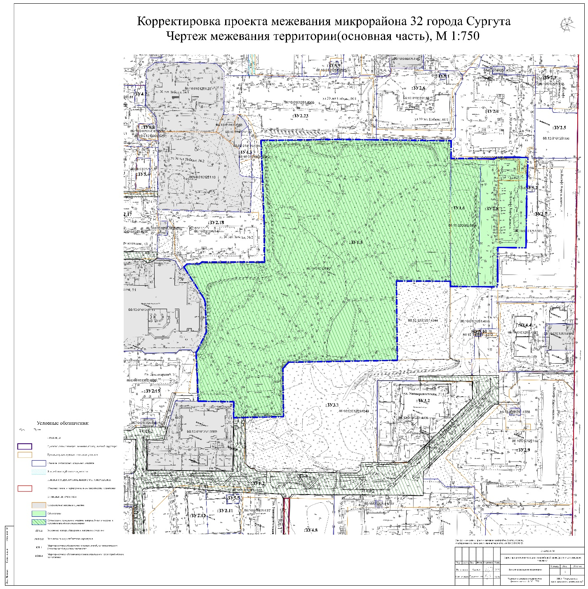

Приложение 2
к постановлению
Администрации города
от __________ № ______

Об утверждении внесения изменений в постановление Администрации города от 31.07.2018 № 5802
«Об утверждении проекта межевания территории микрорайона 32 города Сургута»
в части земельного участка 4.5

Образуемые земельные участки
№ п/п | Условный номер образуемого земельного участка, кадастровый номер изменяемого, сохраняемого  участка | Площадь, м2 |  |  | Адрес участка | Кадастровый номер исходного земельного участка (при наличии) | Фактическое использование | Вид разрешенного использования по проекту межевания | Возможные способы образования | Примечание
 |  | Существу- ющая | Расчет- ная | Проектная
Земельные участки общего пользования
1* | :ЗУ1.5 | 55393 | - | 54785 | микрорайон 32 | 86:10:0101  251:71 | На территории выполнено благоустройство | Земельные участки  (территории) общего  пользования. Код 12.0 | - 1 этап: перераспределение земельного участка 86:10:0101251:71 с землями, находящимися в государственной собственности: + Т/п32 +Т/п33 +Т/п34 +Т/п35 +Т/п70 +Т/п85+ +Т/п86 – образуется ЗУ 1.5(1)  - 2 этап: перераспределение ЗУ 1.5(1) с земельными участками с кадастровыми номерами: 86:10:0101251:6 (:6/п2),  86:10:0101251:4002 (:4002/п1) – образуется ЗУ 4.5(2)  - 3 этап: перераспределение ЗУ 4.5 (2) с земельными участками 86:10:0101251:4340 (:4340/п2),  86:10:0101251:4344 (:4344/п1) | Образуемый
2 | :ЗУ1.6 | - | - | 4256 | микрорайон 32 | 86:10:0000000:5094 | Проезд, озеленение | Земельные участки  (территории) общего  пользования. Код 12.0 | - 1 этап: образование земельного участка в результате раздела земельного участка с кадастровым номером:  86:10:0000000:5094 (:5094/п1)  - 2 этап: перераспределение земель государственной собственности (:Т/91) и земельного участка образованного в результате работ по первому этапу :5094/п1 | Образуемый
Земельные участки объектов жилой застройки
3 | ЗУ 2.8 | - | 9128 | 5668 | микрорайон 32, ул. Иосифа Каролинского, д 13/1 | 86:10:0000000:5094 | 14 этажный жилой дом | Многоэтажная жилая  застройка (высотная  застройка). Код 2.6 | -1 этап: образование земельного участка в результате раздела земельного участка с кадастровым номером:  86:10:0000000:5094 (:5094/п2)  -2 этап: перераспределение земельного участка с кадастровым номером:  86:10:0000000:5094 (:5094/п2)  с землями, находящимися в государственной собственности;  - 3 этап: перераспределение земельного участка, образованного в результате кадастровых работ по 2 этапу и земельного участка с кадастровым номером 86:10:0101251:50 | Образуемый
*Образование ЗУ 1.5 на 3 этапе возможно после прекращения права безвозмездного пользования земельными участками 86:10:0101251:4340, 86:10:0101251:4344.

